PRESSEMITTEILUNG 27. März 2024

Bayerischer Staatsminister für Digitales und QUANTRON-Führung führen strategischen Dialog über zukunftsweisende Lösungen für nachhaltigen Verkehr

- Der Bayerische Staatsminister für Digitales, Dr. Fabian Mehring, war am 26. März 2024 zu Gast beim Clean-Tech-Unternehmen Quantron AG
- Digitalisierung im Verkehrswesen als Schlüssel zur Effizienzsteigerung und zur Reduzierung der CO₂-Emissionen
- ROQIT wird eine maßgeschneiderte digitale Plattform liefern, gepaart mit relevanten Softwarelösungen, um das Quantron-as-a-Service-Geschäftsmodell technologisch umzusetzen

Die Quantron AG, ein führendes Clean-Tech-Unternehmen, empfing den Bayerischen Staatsminister für Digitales, Dr. Fabian Mehring, zu einem produktiven Gespräch über die Digitalisierung im Verkehrswesen und die Reduzierung von CO₂-Emissionen. Im Mittelpunkt des Besuchs am QUANTRON-Hauptsitz in Gersthofen stand die Erkundung innovativer Ansätze zur Effizienzsteigerung und Förderung nachhaltiger Lösungen im Verkehrssektor.
Während des Besuchs führten Andreas Haller, CEO & Gründer der Quantron AG, und Minister Dr. Mehring einen umfassenden Dialog über das Potenzial der Digitalisierung im Hinblick auf die Transportindustrie. Sie erzielten Einigkeit in der Notwendigkeit, Emissionen aufgrund fossiler Energieträger zu reduzieren und diskutierten Strategien, um dieses Ziel durch technologische Fortschritte zu erreichen.
Eines der wichtigsten Gesprächsthemen war die innovative Quantron-as-a-Service-Plattform von QUANTRON. Das Geschäftsmodell basiert auf einer digitalen Infrastruktur und bietet emissionsfreie Transportlösungen aus einer Hand, die mit einem Pay-per-Kilometer-Modell berechnet werden. Durch die Bereitstellung eines umfassenden Dienstleistungsangebots will QUANTRON Unternehmen und Flottenbetreibern den Übergang zu nachhaltigem Transport so einfach und risikoarm wie möglich machen.
Der Bayerische Staatsminister für Digitales zeigte sich begeistert von QUANTRONs zukunftsweisendem Ansatz: "Digitalisierung ist der Gamechanger für die Klimawende. Die Quantron-as-a-Service-Plattform ist ein Paradebeispiel dafür, wie Künstliche Intelligenz die Klimabilanz des Verkehrssektors signifikant verbessern kann, ohne dafür Mobilität beschränken und Wirtschaft beschädigen zu müssen. Stattdessen zeigt QUANTRON aus dem Herzen des bayerischen Mittelstandes heraus auf, wie eine grünere Zukunft gelingen kann: Durch Innovation statt mit Verboten. Genau dies bleibt Bayerns Strategie: Statt Deindustrialisierung zugunsten von Klimaschutz zu betreiben, setzen wir auf Fortschritt und erobern uns schon heute die Spitzenplätze auf den Märkten von morgen - das nutzt Ökologie und Ökonomie gleichermaßen!“ Mehring begrüßt im Zuge dessen auch den technologieoffenen Ansatz von QUANTRON, der sowohl batterie- als auch wasserstoffelektrische Antriebe umfasst und damit das derzeit breiteste Portfolio an umweltfreundlichen Mobilitätslösungen bietet.
Neben der Erörterung der QUANTRON-Initiativen wurde bei dem Treffen auch das Joint Venture ROQIT vorgestellt, eine Zusammenarbeit zwischen QUANTRON und Aiontech aus Indien. Ziel dieses innovativen Unternehmens ist der Aufbau einer digitalen Transaktionsplattform für das einzigartige Quantron-as-a-Service Angebot. Die digitale Plattform wird aus fünf Säulen bestehen, darunter Data Insights, um einen nachhaltigen und effizienten Flottenbetrieb zu ermöglichen. ROQIT wird eine maßgeschneiderte digitale Plattformlösung zusammen mit relevanten Softwareangeboten bereitstellen, um das Geschäftsmodell von QUANTRON effektiv umzusetzen.
Andreas Haller, CEO & Gründer der Quantron AG, erklärt: "ROQIT ist ein wichtiger Meilenstein für QUANTRON. Durch die Integration unseres Know-hows mit Aiontech werden wir in der Lage sein, hochmoderne digitale Lösungen anzubieten, die mit unserer Vision eines nachhaltigen Transportwesens übereinstimmen. Gemeinsam werden wir die Branche verändern und den Weg für eine grünere Zukunft ebnen."
Das Treffen zwischen der Quantron AG und dem bayerischen Staatsminister für Digitales unterstreicht die Bedeutung der Digitalisierung im Transportwesen und die dringende Notwendigkeit, CO₂-Emissionen zu reduzieren. Die konsequente Entwicklung einer digitalen Lösung zusammen mit ROQIT ist ein Beispiel für das Engagement des Unternehmens, Innovation und Nachhaltigkeit im Transportsektor voranzutreiben.

Bilder (Zum Download bitte auf die Bildvorschau klicken):
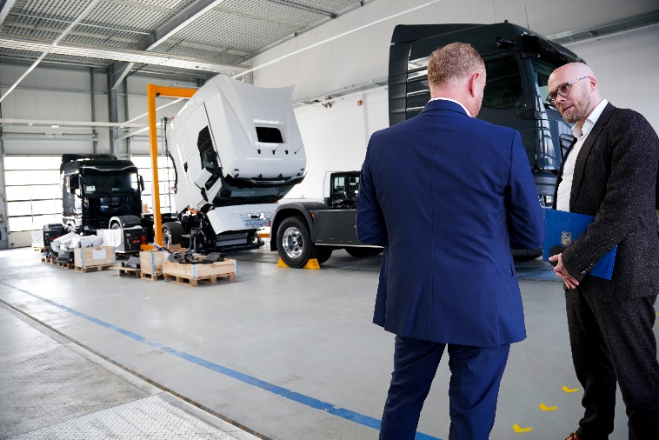 | Von links nach rechts: Andreas Haller, CEO & Gründer der Quantron AG; Dr. Fabian Mehring, Bayerischer Staatsminister für Digitales
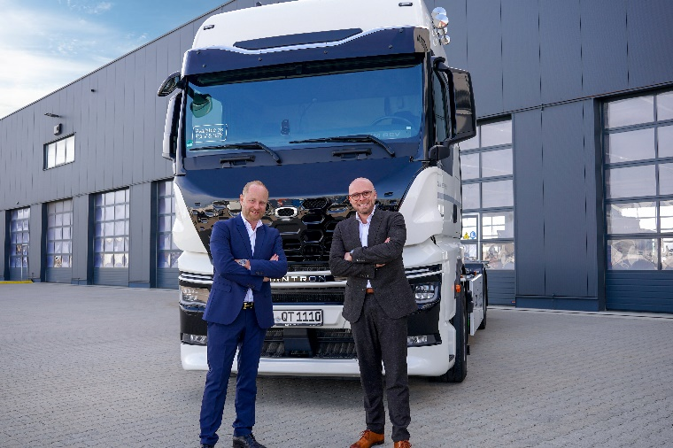 | Von links nach rechts: Andreas Haller, CEO & Gründer der Quantron AG; Dr. Fabian Mehring, Bayerischer Staatsminister für Digitales
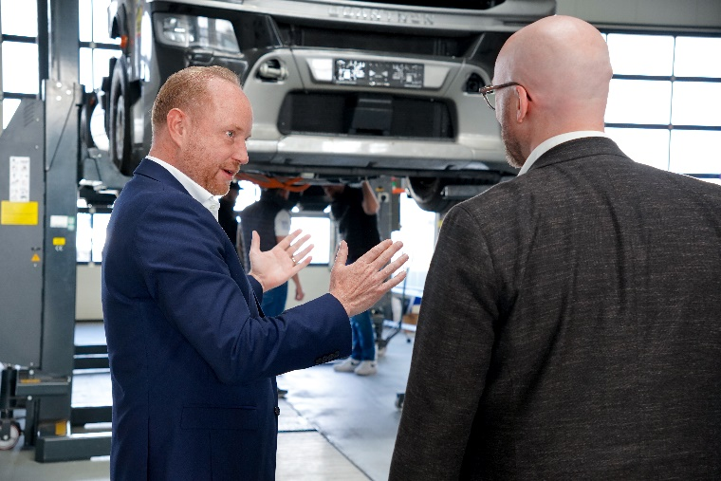 | Von links nach rechts: Andreas Haller, CEO & Gründer der Quantron AG; Dr. Fabian Mehring, Bayerischer Staatsminister für Digitales

Die Originalbilder in hoher und niedriger Auflösung finden Sie hier: Pressemitteilungen der Quantron AG (https://www.quantron.net/q-news/pr-berichte/)

Über die Quantron AG
Die Quantron AG ist Plattformanbieter und Spezialist für nachhaltigen Personen- und Gütertransport; insbesondere für LKW, Busse und Transporter mit vollelektrischem Antriebsstrang und H₂-Brennstoffzellentechnologie. Das deutsche Unternehmen aus dem bayerischen Augsburg verbindet als Hightech-Spinoff der renommierten Haller GmbH über 140 Jahre Nutzfahrzeugerfahrung mit modernstem E-Mobilitäts-Knowhow und positioniert sich global als Partner bestehender OEMs.
Mit dem Quantron-as-a-Service Ecosystem (QaaS) bietet QUANTRON ein Gesamtkonzept, das alle Facetten der Mobilitätswertschöpfungskette umfasst: QUANTRON INSIDE beinhaltet ein breites Angebot an sowohl Neufahrzeugen als auch Umrüstungen für Bestands- und Gebrauchtfahrzeuge von Diesel- auf batterie- und wasserstoffelektrische Antriebe mit der hoch-innovativen QUANTRON INSIDE Technologie. QUANTRON CUSTOMER SOLUTIONS gewährleistet mit einem europaweiten Servicepartner-Netzwerk digitale und physische Aftersales-Lösungen sowie ein Serviceangebot für Wartung, Reparatur und Ersatzteile, Telematik- und In-Cloud-Lösungen für Ferndiagnose und Flottenmanagement. Kunden erhalten eine individuelle Beratung zu u. a. maßgeschneiderten Lade- und Tanklösungen, Miet-, Finanzierungs- und Leasingangeboten. In der QUANTRON Academy werden außerdem Schulungen und Workshops angeboten. QUANTRON ENERGY & POWER STATIONS wird zukünftig als Plattform die Produktion und den Vertrieb von grünem Wasserstoff und Strom realisieren. Dafür hat sich die Quantron AG mit starken globalen Partnern zusammengeschlossen. Diese Clean Transportation Alliance bildet gleichzeitig auch einen wichtigen Baustein für die Versorgung von Fahrzeugen mit der notwendigen grünen Lade- und H2-Tank-Infrastruktur.
QUANTRON steht für die Kernwerte RELIABLE, ENERGETIC, BRAVE (zuverlässig, energetisch, mutig). Das Expertenteam des Innovationstreibers für E-Mobilität leistet einen wesentlichen Beitrag zum nachhaltig umweltfreundlichen Personen- und Gütertransport.
Besuchen Sie die Quantron AG auf unseren Social Media Kanälen bei LinkedIn und YouTube. Weitere Informationen unter www.quantron.net

Ansprechpartner:
Jörg Zwilling, Chief Marketing Officer Quantron AG, j.zwilling@quantron.net , press@quantron.net

